Verificação para CH e não CH

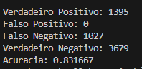

Verificação para RT e não RT
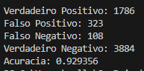

Verificação para SS e não SS
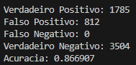

Coisas a fazer: Plotar o grafo em cmd mesmo e verificar o grau dos vértices de 1 a 70, de 70 a 140 e 140 a 207, verificar se eles se diferenciam. Para ver se tem 207 vértices mesmo. Assim como é na íris.

